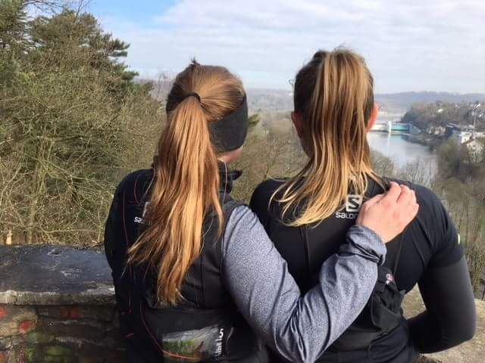
3.Baldeneysteig Ultratrail

hat erfolgreich am Lauf teilgenommen und
eine Distanz von in einer Zeit von
zurückgelegt.

